

**UNIVERSIDADE FEDERAL DE SÃO PAULO**

**INSTITUTO DE CIÊNCIA E TECNOLOGIA**

**BACHARELADO EM CIÊNCIA E TECNOLOGIA**

**PROJETO 2**

**REDES TRÓFICAS**

**Nomes:** Ana Júlia de Oliveira Bellini **RA:** 111774

Luiz Filipe Moraes Saldanha Oliveira **RA:** 112229

Willian Dihanster Gomes de Oliveira **RA:** 112269

**SÃO JOSÉ DOS CAMPOS**

**2018**

**Introdução**

Uma rede trófica é o modelo de representação que descreve a relação presa-predador numa comunidade ecológica, formando uma dinâmica de populações.

Este sistema pode ser representado pelo modelo matemático Lotka-Volterra, utilizando equações diferenciais para analisar a variação das espécies ao longo do tempo. Sendo assim, pode ser simulado com recursos computacionais, através de softwares para estatística, como o R.

Após a modelagem matemática do sistema, aplica-se o método de Euler, e uma vez obtidas as equações, estas são simuladas utilizando parâmetros iniciais previamente definidos, para analisar o comportamento desta rede trófica perante variação de população, tempo e fatores externos.

**Estudo da Rede Trófica**

A comunidade para estudo é composta de 5 populações de animais (capivaras, ratos, insetos, onças e corujas) e vegetação. A relação presa-predador é evidenciada pelo diagrama a seguir.

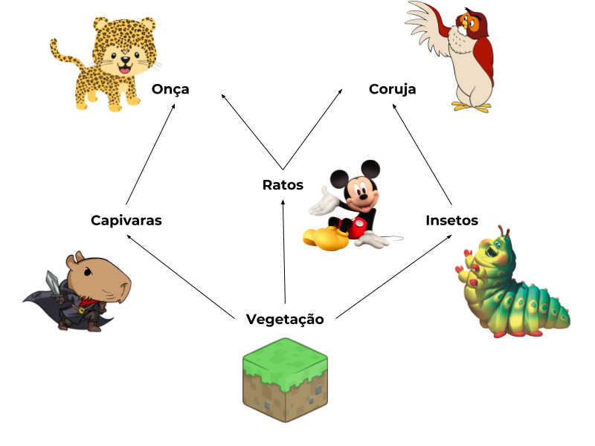

**Legenda: b → a = b é presa de a**

**Figura 1: Rede trófica estudada**

**Modelagem Matemática**

Primeiro, montou-se uma tabela que demonstra a relação presa-predador com variáveis, onde cada elemento aij quantifica a influência que o indivíduo da linha i exerce sobre o indivíduo da coluna j.

|  |  |  |  |  |  |  |
| --- | --- | --- | --- | --- | --- | --- |
|  | **Vegetação** | **Capivaras** | **Ratos** | **Insetos** | **Onças** | **Corujas** |
| **Vegetação** | α | β1 | γ1 | δ1 |  |  |
| **Capivaras** | α1 | β |  |  | λ1 |  |
| **Ratos** | α2 |  | γ |  | λ2 | θ1 |
| **Insetos** | α3 |  |  | δ |  | θ2 |
| **Onças** |  | β2 | γ2 |  | λ1 |  |
| **Corujas** |  |  | γ3 | δ2 |  | θ |

**Tabela 1: Parâmetros utilizados na modelagem das equações diferenciais**

Utilizando esta tabela, foram montadas equações pelo modelo Lotka-Volterra, para o crescimento populacional pelo tempo, para cada população da rede. Na equação do crescimento da vegetação, foi incluído o termo logístico para capacidade de suporte do ambiente, para saturação. Nas equações encontradas, foi aplicado o método de Euler para encontrar a população em um determinado tempo t.

**Equações pelo modelo Lotka-Volterra**

**Corujas (C)**

**Onças (O)**

**Insetos (I)**

**Ratos (R)**

**Capivaras (Z)**

**Vegetação (v)**

**Equações encontradas com a aplicação do método de Euler**

**Corujas (C)**

**Onças (O)**

**Insetos (I)**

**Ratos (R)**

**Capivaras (Z)**

**Vegetação (v)**

**Simulação**

As simulações foram realizadas no software livre R. Após a aplicação do método de Euler, as equações foram usadas no aplicativo e iteradas de acordo com o tempo até um determinado valor t. As taxas de variação são salvas em vetores, e os parâmetros das equações são definidas como variáveis. Depois, os pontos salvos são plotados com a função plot() do software.

**Equilíbrio**

Após diversos experimentos empíricos, os parâmetros encontrados para que a rede atinja o equilíbrio (ou seja, para que a relação presa-predador assuma comportamento cíclico) são:

|  |  |  |  |  |  |  |
| --- | --- | --- | --- | --- | --- | --- |
|  | **Vegetação** | **Capivaras** | **Ratos** | **Insetos** | **Onças** | **Corujas** |
| **Vegetação** | α = 10 | β1 = 0.175 | γ1 = 0.15 | δ1 = 0.2 |  |  |
| **Capivaras** | α1 = 0.1 | β = 1.75 |  |  | λ1 = 0.1 |  |
| **Ratos** | α2 = 0.1 |  | γ = 0.8 |  | λ2 = 0.1 | θ1 = 0.1 |
| **Insetos** | α3 = 0.1 |  |  | δ = 2.25 |  | θ2 = 0.1 |
| **Onças** |  | β2 = 0.09 | γ2 = 0.09 |  | λ = 8.5 |  |
| **Corujas** |  |  | γ3 = 0.09 | δ2 = 0.09 |  | θ = 8.5 |

**Tabela 2: Valores iniciais das relações presa-predador para o sistema em equilíbrio**

Para as simulações, a capacidade do ambiente (k) é 200, e foram utilizados os seguintes valores de populações iniciais para cada indivíduo:

Capivaras - 5, Corujas - 5, Insetos - 25, Ratos - 70, Onças - 15 e Vegetação - 15. Vegetação = 15

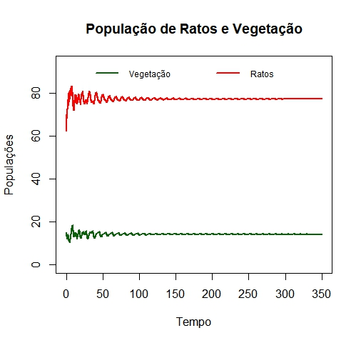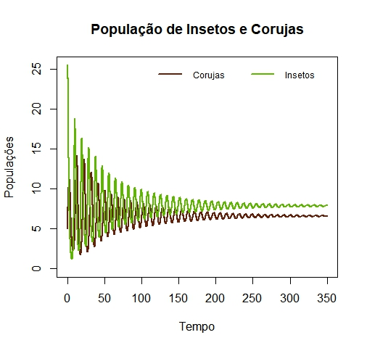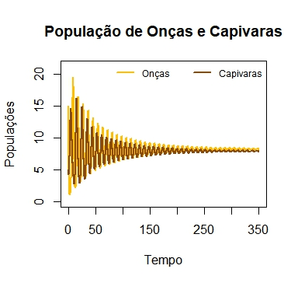

**Figura 2: Gráficos da população da rede em equilíbrio**

**Algumas perturbações do equilíbrio**

Uma vez atingido o equilíbrio, foram realizadas perturbações no sistema, como quedas ou aumentos populacionais, para analisar melhor o comportamento da rede trófica escolhida, como mostrado a seguir.

**Queimada**

Com a queimada, todos os animais sofreram um grande queda na densidade populacional, mas o equilíbrio foi restaurado.

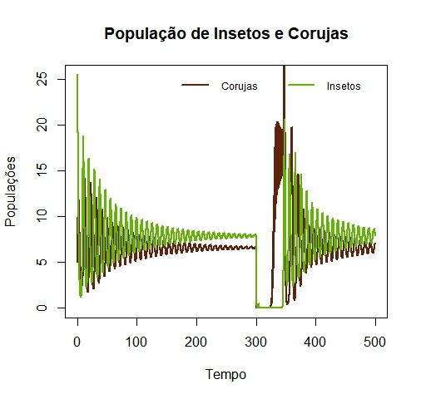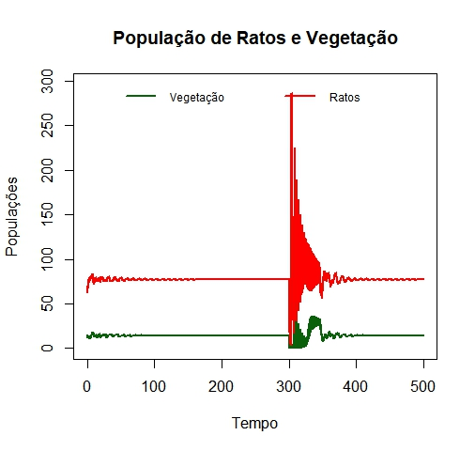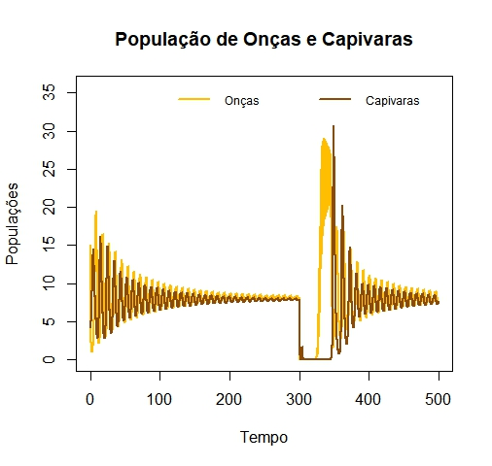

**Figura 3: Gráficos da população da rede após a queimada**

**Caça às onças**

Com o evento de caça às onças, ocorreu um impacto de menor magnitude, e o sistema também voltou ao equilíbrio após esta perturbação. Vale ressaltar que os ratos e a vegetação quase não foram afetados.

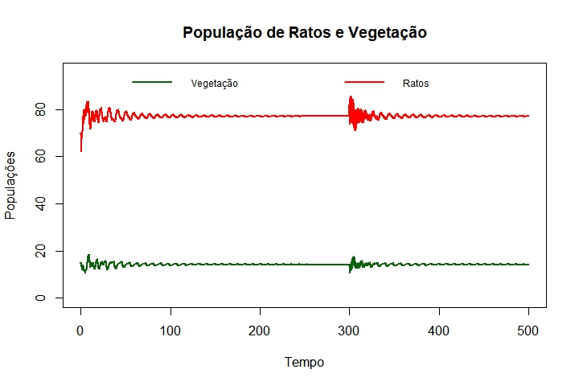

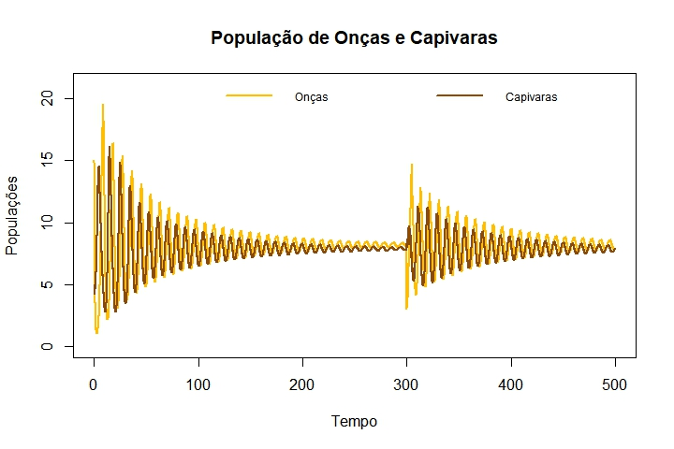

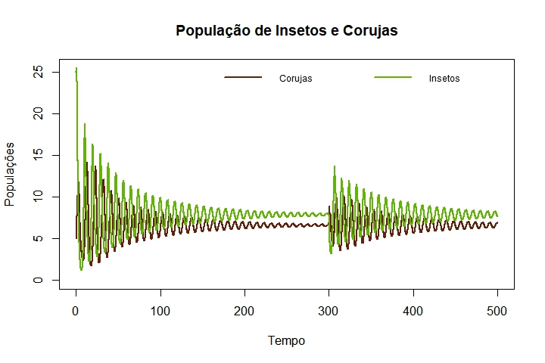

**Figura 4: População da rede após a caça das onças**

**Surto de Ratos**

Com o surto de ratos, o efeito foi um aumento na população de corujas e onças (predadores dos ratos). Além disso, com esse aumento, houve uma diminuição das capivaras e dos insetos, presas das onças e das corujas, respectivamente. Porém, após algum tempo, como mostrado na figura 4, o sistema volta ao seu equilíbrio.

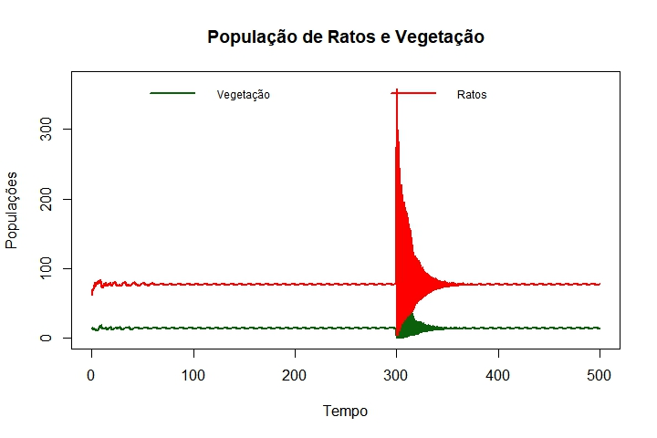

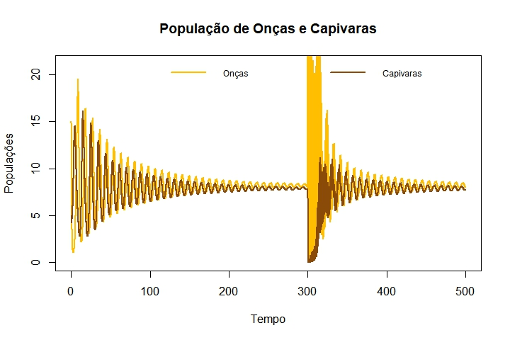

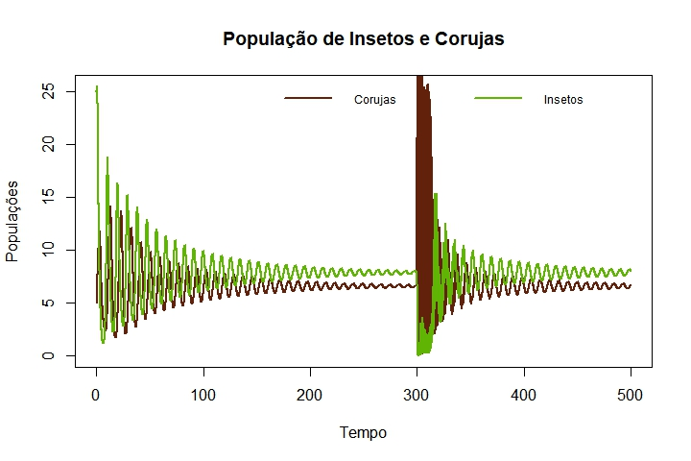

**Figura 5: População da rede após o surto de ratos**

**Extinção das Corujas**

Como consequência da extinção das corujas, veio também a extinção das capivaras, por conta da diminuição da vegetação e do aumento de onças, ratos e insetos. No entanto, o resto da rede se manteve estável, ainda chegando no equilíbrio, assim como a figura 5 sugere.

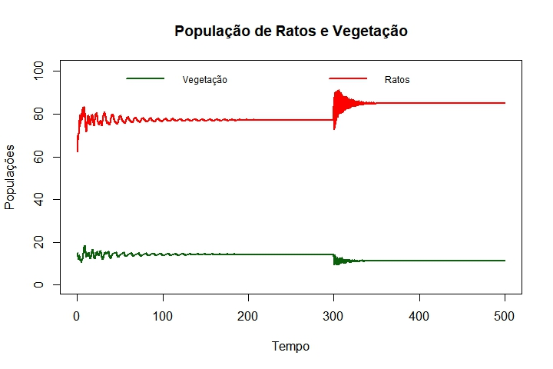

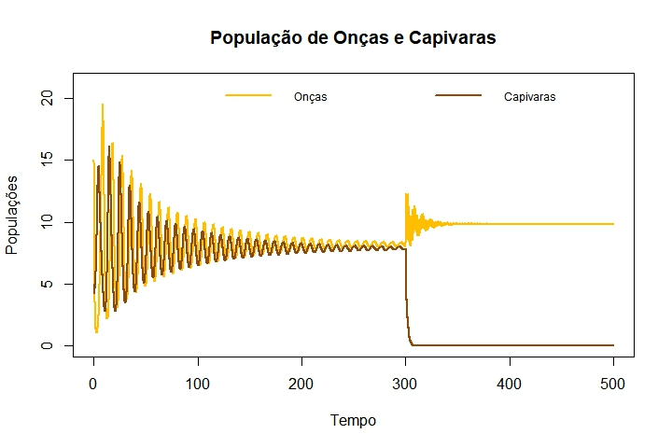

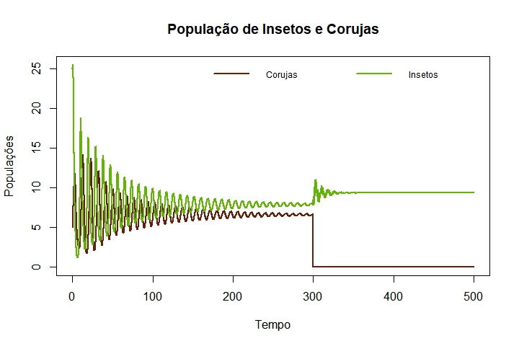

**Figura 6: População da rede após extinção das corujas**

**Conclusão**

Este modelo pode ter o equilíbrio facilmente perturbado por variações nas suas populações, mas se a variação não for muito grande, o sistema pode acabar voltando ao equilíbrio. Portanto, o modelo é estável até certo ponto, pois como visto anteriormente, mesmo na extinção das corujas, quatro das outras cinco espécies voltam ao equilíbrio.

Mas, o modelo simula uma versão simplista e ideal de uma rede trófica, portanto se distancia um pouco de situações reais, por serem desconsiderados alguns fatores. Mas é uma boa opção para a simulação de redes complexas, não apenas do sistema presa-predador, mas também de sistemas semelhantes, que possam ter relações similares à estudada.

Portanto, para que o modelo represente uma rede trófica mais complexa e próxima à uma rede real, é necessário considerar mais fatores que possam ter influência sobre a rede, desconsiderados neste estudo.

Contudo, as simulações seguiram o que se esperava do modelo implementado, foi obtido um equilíbrio e as situações de perturbação do equilíbrio não demonstraram uma mudança que fugisse do esperado.